- 现况地下管线改移及加固施工措施

现况管线初步调查、拆改情况
道路处于城市地区，地下管线较多。现况雨水管径偏小且堵塞严重，本工程将现况雨水管线废除后新建，按照汇水面积确定雨水管线的断面。施工如在雨季，确保现况雨水排放畅通。
南侧有现况DN500~800上水，DN500燃气，改起来要全线统一进行。
北侧有现况上水及雨污水，施工在雨季时要确保排水畅通。

地下管线保护原则
⑴遵守国家颁布的各专业管线保护条例。
⑵施工前调查各种管道，杆线登记注册，争取产权单位到现场协助查明管线准确位置，确保施工区域内地下管线，杆线的安全运行。
⑶地下各种管线的加固必须按各专业管线部门批准的加固方案进行施工。
⑷若在施工期间发现问题，应及时报告产权管理部门或所有者，积极配合产权单位解决问题。
⑸所有管线设施均应在新管线设施完工，起用后方可废除。

施工期间现况管线的保护
施工期间相当数量暂时无法拆迁的电缆、电信、自来水等公共管线和人们日常生活密不可分。因此，施工期间管线的保护工作特别重要，措施如下：
⑴施工期间对已查明的管线设立指示牌，标明管线种类，负责人电话等。
⑵电信管道拆除后，电缆外露安排专人24小时进行看管。
⑶架空电力线路保护区内，严禁在线下使用吊车设备，在未经允许的情况下，严禁移动拉钎、撑杆、标识、地线等电力设施。

管线加固及改移措施
⑴所有土方挖方施工前，必须仔细学习，熟悉地下管线综合情况，长距离、大范围施工应进行超声波物探（电法、磁法），小范围施工可进行坑探，以明示管线位置及高程。
⑵规划上要求废除的管线，必须在新建管线施工完后，征得管理单位同意后，才可将其废除，以免造成不应有的损失。
⑶在人工开挖探坑时，要将地下障碍物的走向、材料、形状完全暴露出来。与沟槽平行的障碍物的探坑间隔10～20m，探坑长2.0m，探坑宽度大于障碍物的结构宽度并不小于1.0m。与沟槽垂直的障碍物的探坑长10m，宽度大于障碍物的结构宽度并不小于1.0m。
⑷制定有效的加固方案报监理和相关管理单位。管线改移一般由各管理单位或其专业队伍实施，本工程总承包单位给予以全力配合。在正式施工前，应与各专业管理单位取得联系，以便为以后的施工创造良好的环境。

管线包封加固措施
对现况管线上部覆土浅或荷载加大时，进行正式工程前应对管线进行加固，除设计或管理单位特殊要求外，采用开槽将管线进行360°混凝土满包的方法，砼强度等级根据管线要求一般取C15或C20。

管线悬吊施工方法
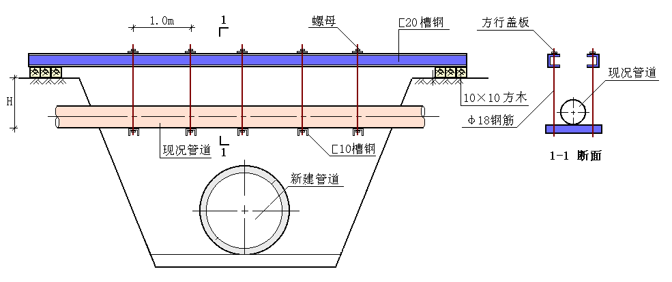
新建管线挖方时，应对横穿或平行于沟槽的现况管线进行悬吊或加固。悬吊一般采用型钢简支梁结构，事先经计算确定出型钢的规格、型号。对于钢管用抱卡悬吊，抱卡与钢管之间用橡胶垫隔开，抱卡间距根据管径不同选择；对于电信管道悬吊方法一般采用下插放方木托底悬吊的办法；混凝土管则用半弧形可调螺栓吊杆进行悬吊。
现况管线吊架保护示意图

管线改移施工方法
管线改移前根据管线平面位置图，开挖探坑以确定管线的具体走向、位置及高程。根据坑探结果作出标准，指定措施以保护施工期间及改移前的管线安全。
管线改移工作程序：按照程序设计要求铺设新管线一一报告产权单位安排新管线勾头，启用新管线，废除旧管线。
管线改移与施工的管线：管线改移与施工同步进行，施工期间保护地下管线设施；规划管线按规划设计进行施工，临改管线征询各产权单位意见，与各产权单位协商共同改移管线以确保管线拥有最佳路线。同时改线过程中与测量人员配合，放在指定位置，避免重复改线，给施工带来经济和工期损失。

文物保护措施
文物是国家的财富，施工过程中一旦发现地下有化石、古钱币等有价值或有考古价值的物品或文物时，应立即停止施工，及时采取保护措施，避免人为破坏，并通知监理、业主及有关部门，待文物部门做出处理后方可继续施工。

